継続所有等に関する確約を証する書類

年 月 日

株式会社名古屋証券取引所
代表取締役社長 殿

会社名
代表者の役職氏名

当社は、有価証券上場規程施行規則 に定める内容の確約を添付の各割当対象者との間で締結していることを証します。また、本書（添付書類を含む）を公衆縦覧に供することに同意します。

以 上

（記載上の注意）
・傍線部については、第三者割当等による募集株式の割当の場合は「第278条第1項各号」、第三者割当等による募集新株予約権の割当の場合は「第280条第1項各号」、ストック・オプションとしての新株予約権の割当の場合は「第282条第1項1号及び2号ｃ」と、それぞれご記載ください（併記可）。
（記載例）募集株式とストック・オプションのケース
当社は、有価証券上場規程施行規則第278条第1項各号に定める内容の確約、第282条第1項1号及び2号ｃに定める内容の確約を添付の各割当対象者との間で締結していることを証します。
・本書を書面でご提出いただく場合には、社印・代表者印を押印したものをご提出ください。
・本書の提出に当たっては、この（記載上の注意）の添付は必要ありません。また、割当対象者の氏名等について所定の様式に記入し、本書の添付書類として提出してください。
・なお、割当対象者の氏名等の所定の様式への記入については、以下の要領でご対応ください（確約対象となる割当が複数ある場合には、各割当における割当対象者の氏名等をまとめて記入してください。）。

＜第三者割当等による募集株式について＞
・「割当先」、「割当株数」は割当を実施した当時の全ての割当先名および株数（確約書に記載の名称、割当株数）を記載してください。上場前の公募・売出しと並行して行われる第三者割当（公募・売出しにおける発行価格と同一の条件の場合に限る。）については、「割当予定日」、「割当予定先」、「割当予定株数」とそれぞれ読み替えて記載してください。
・割当先が個人の場合、「住所」は、市区町村までの記載で構いません。
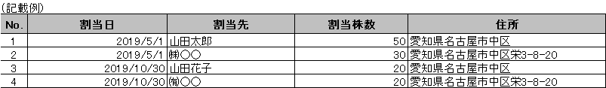
＜第三者割当等による募集新株予約権について＞
・「割当先」、「割当株数」は割当を実施した当時の割当先名および個数（確約書に記載の名称、割当個数）を記載してください。なお、本書提出時点で当該予約権が失効している割当先については記載不要です。
・割当先が個人の場合、「住所」は、市区町村までの記載で構いません。
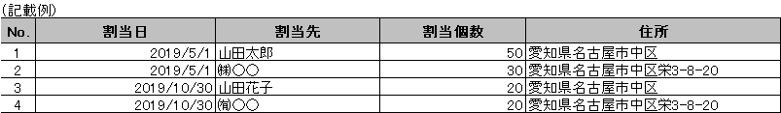
＜ストック・オプションとしての新株予約権について＞
・「割当先」、「割当株数」は割当を実施した当時の割当先名および個数（確約書に記載の名称、割当個数）を記載してください。なお、本書提出時点で当該予約権が失効している割当先については記載不要です。
・割当先が個人の場合、「住所」は、市区町村までの記載で構いません。

（2021.9.1）

